**Web Service CRM**

Implementación Web Service

Versión 1.0

**HISTORIAL DE CAMBIOS DE LA PLANTILLA**

|  |  |  |  |  |  |
| --- | --- | --- | --- | --- | --- |
| Versión | Fecha | Descripción | Autor | Fecha de Aprobación | Aprobó |
|  | | | | | |
| 1.0 | 13/11/2014 | Creación del documento | Roberto Látigo | 13/11/2014 | Roberto Látigo |
|  |  |  |  |  |  |

**1.- Propósito**

El presente documento se creó con el propósito de documentar la implementación del Web Service de CRM en el IIS para las versiones 6 y 7.

**2.- Implementación IIS Versión 6**

1) En primer lugar se deberá tener instalado el IIS versión 6 en el servidor donde se desea implementar el Web Service. Cuando se instale el IIS se creará automáticamente la carpeta Inetpub.

2) El precompilado del Web Service de CRM deberá añadirse en la siguiente ubicación C:/Inetpub/.

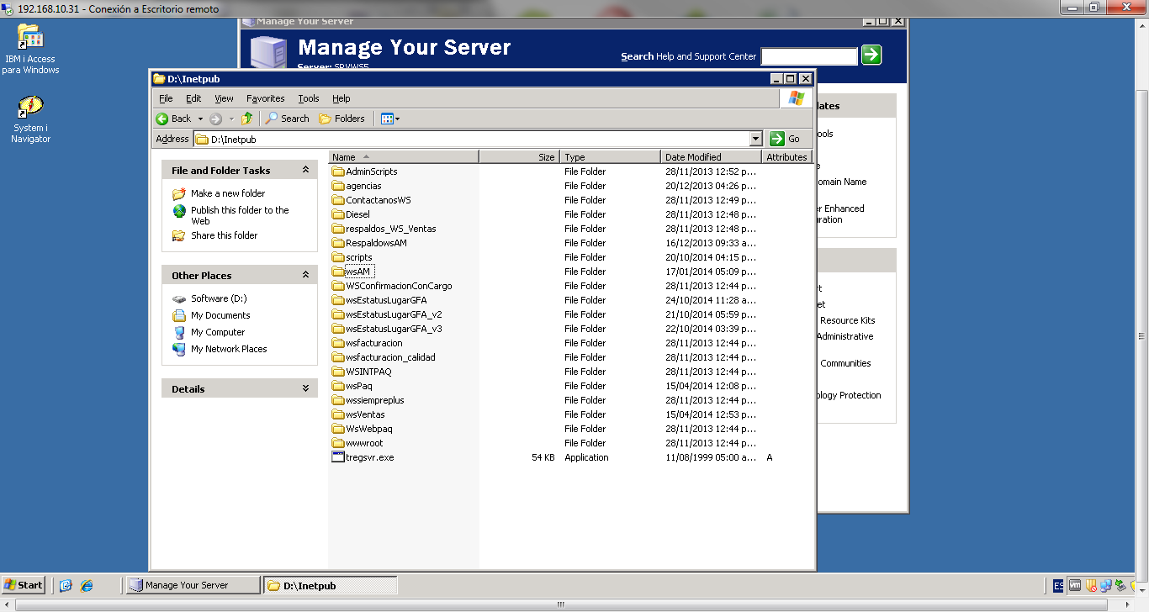

3) Seleccionamos la opción de Inicio en nuestro servidor y Abrimos el IIS versión 6. Una vez que se abra, seleccionamos la opción **New🡪Virtual Directory** dentro de la opción **Default Web Site**.

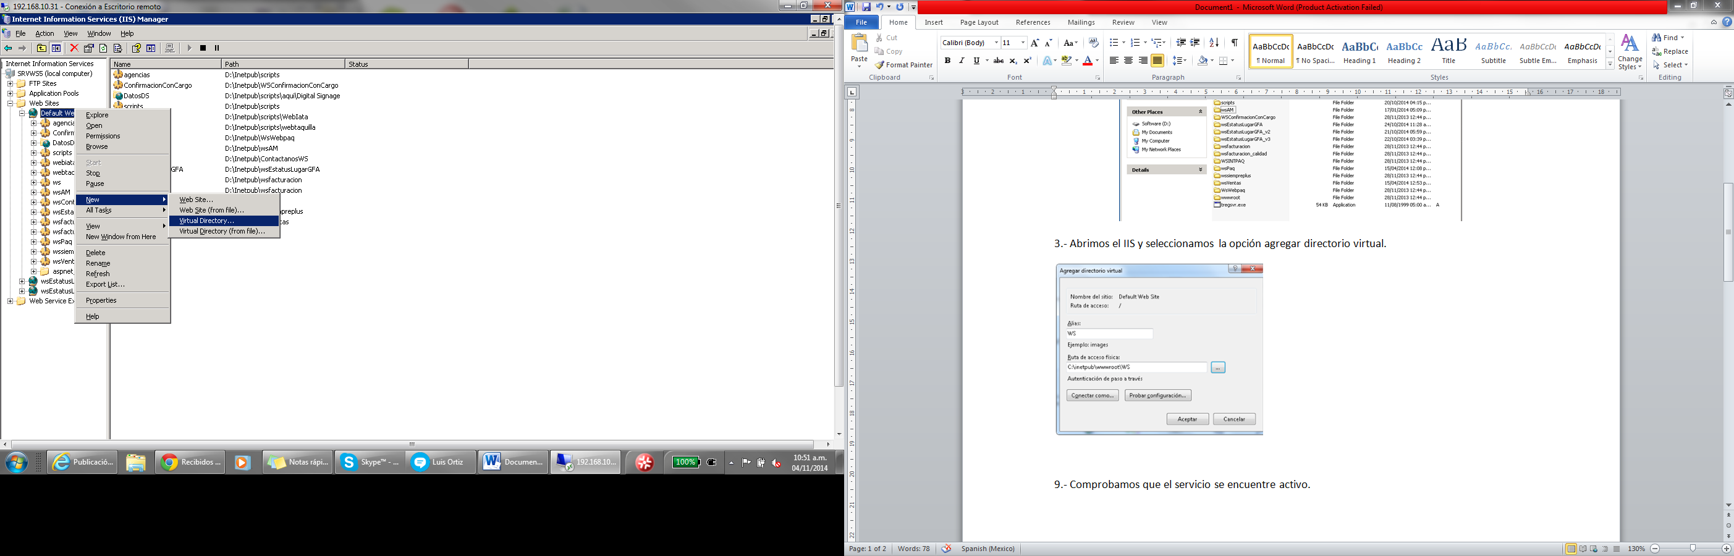

4) Agregamos el nombre del Alias y la ruta física donde se encuentra el Web Service de CRM (Carpeta Inetpub).

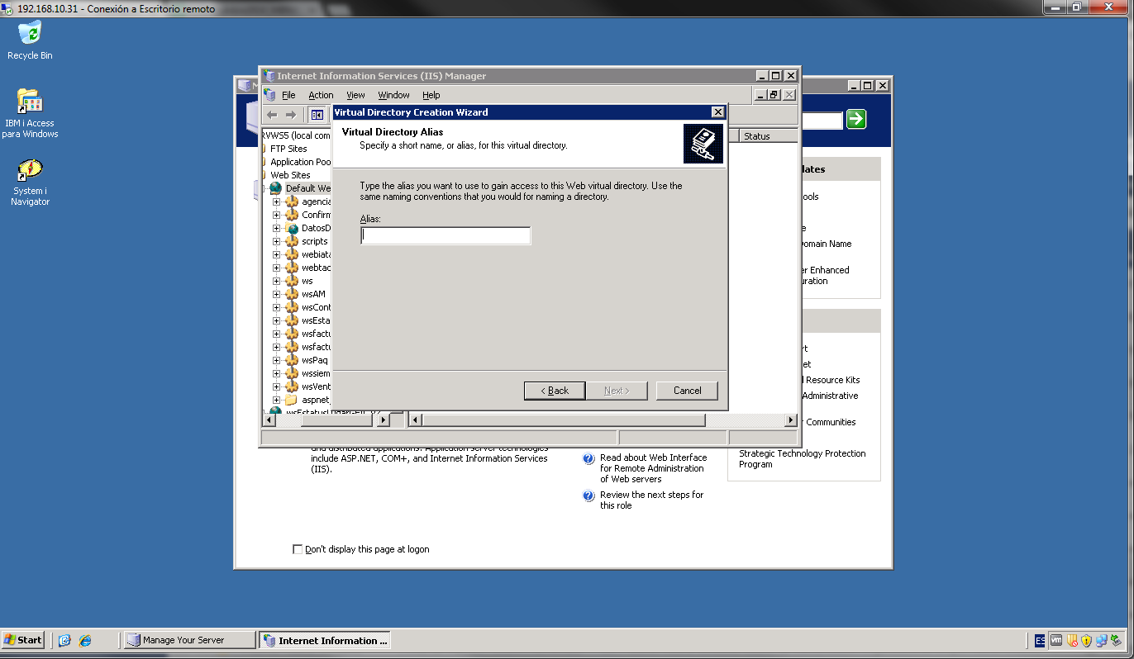

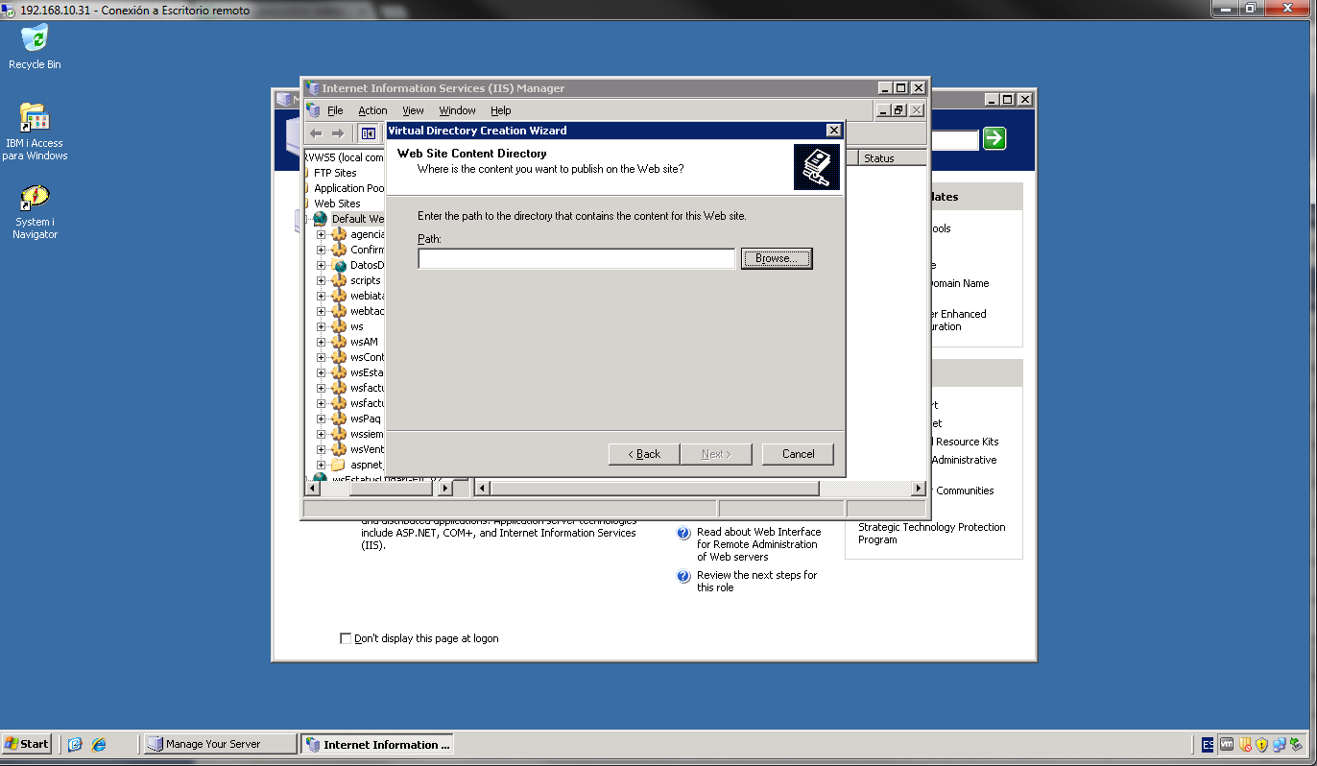

5) Los permisos deberán ser agregados. Se recomienda seleccionar todos y posteriormente finalizamos el wizard.

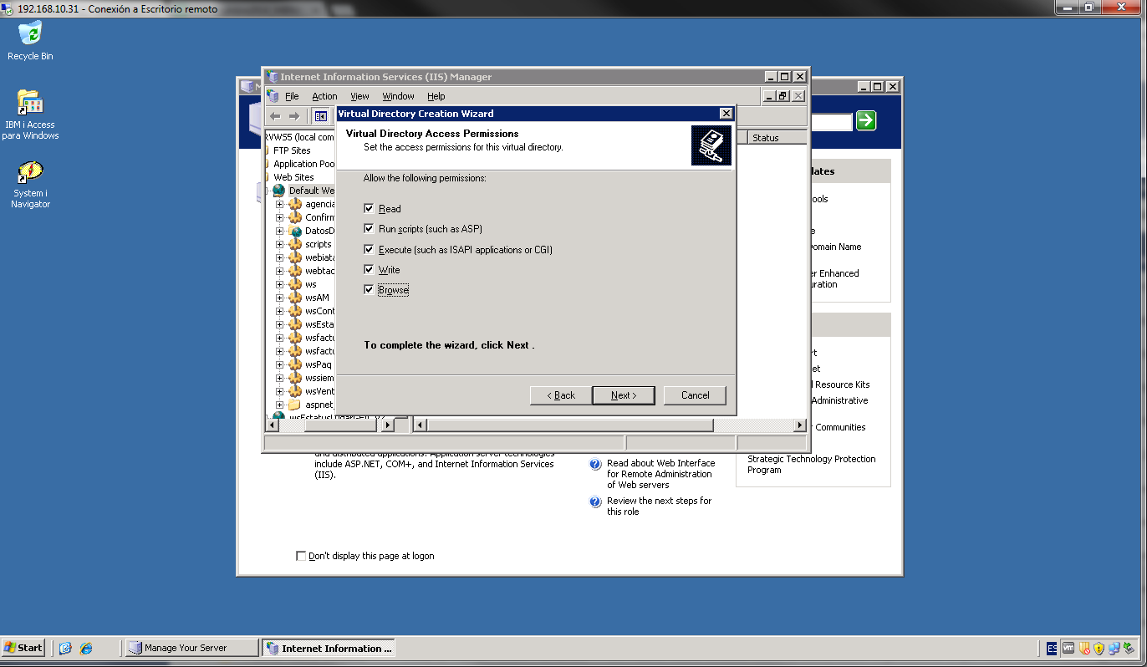

6) Finalmente comprobamos que el Web Service de CRM se encuentre activo.

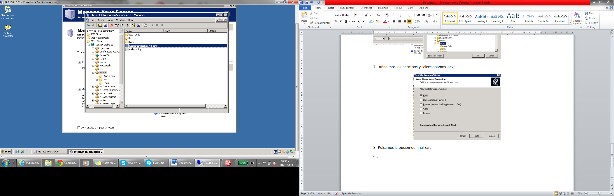

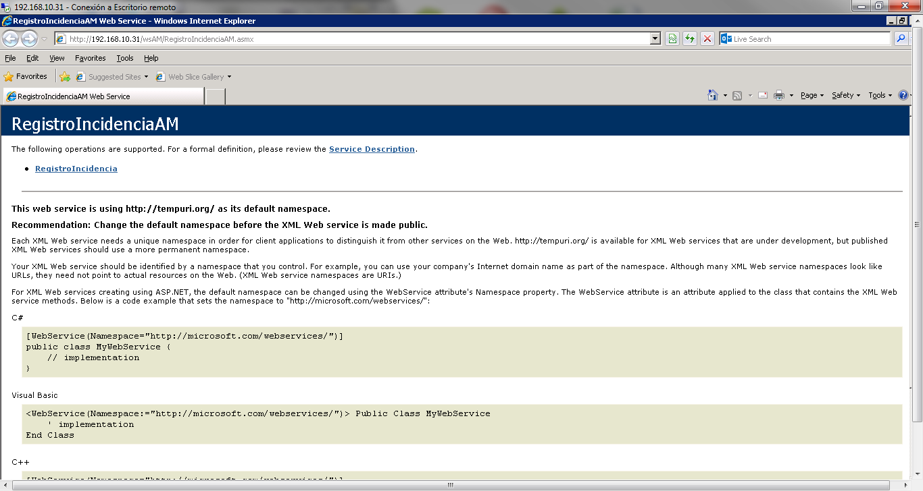

**3.- Implementación IIS Versión 7 o superior**

1) En primer lugar se deberá tener instalado el IIS versión 7 en el servidor donde se desea implementar el Web Service. Cuando se instale el IIS se creará automáticamente la carpeta Inetpub.

2) El precompilado del Web Service de CRM deberá añadirse en la siguiente ubicación C:/Inetpub/.

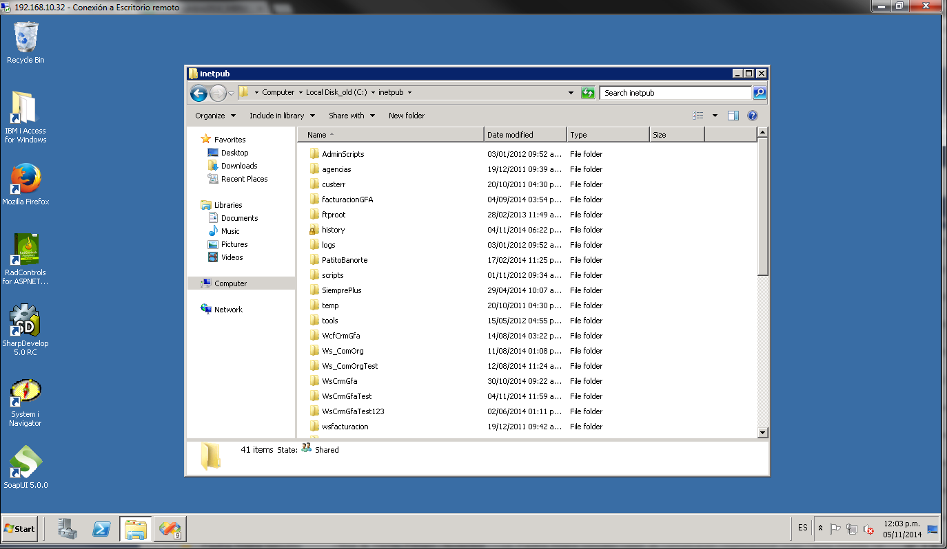

3) Seleccionamos la opción de Inicio en nuestro servidor y Abrimos el IIS versión 7. Una vez que se abra, seleccionamos la opción **Add Application** dentro de la opción **Default Web Site**.

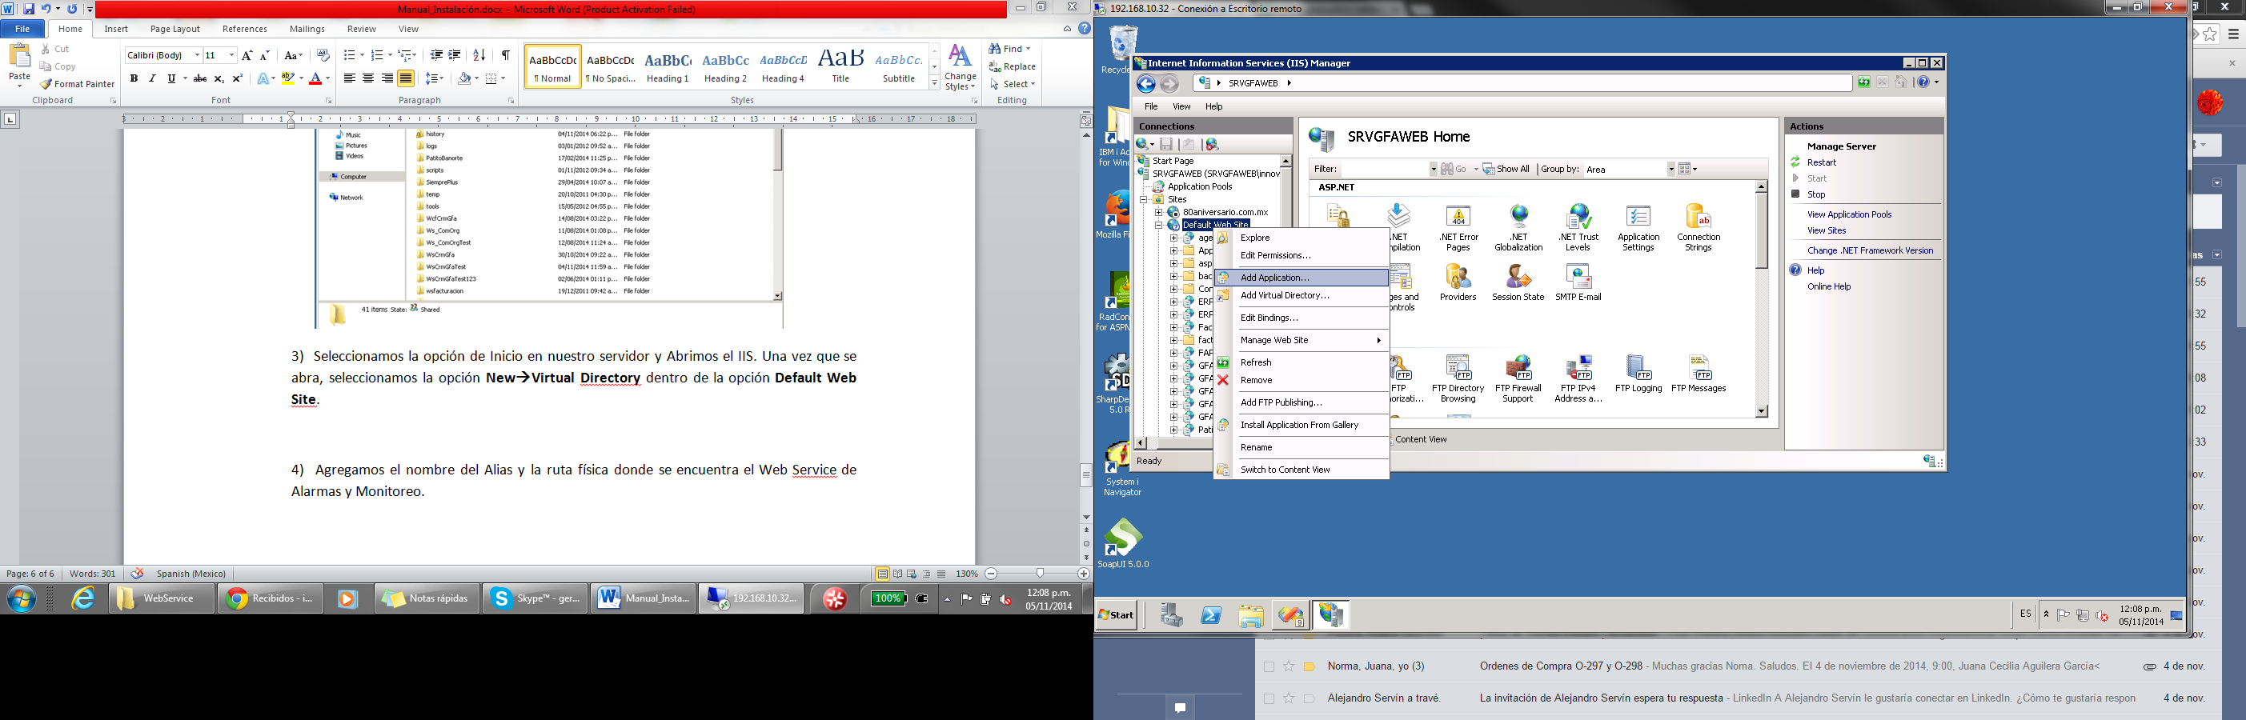

4) Agregamos el nombre del Alias y la ruta física donde se encuentra el Web Service de CRM (Carpeta Inetpub).

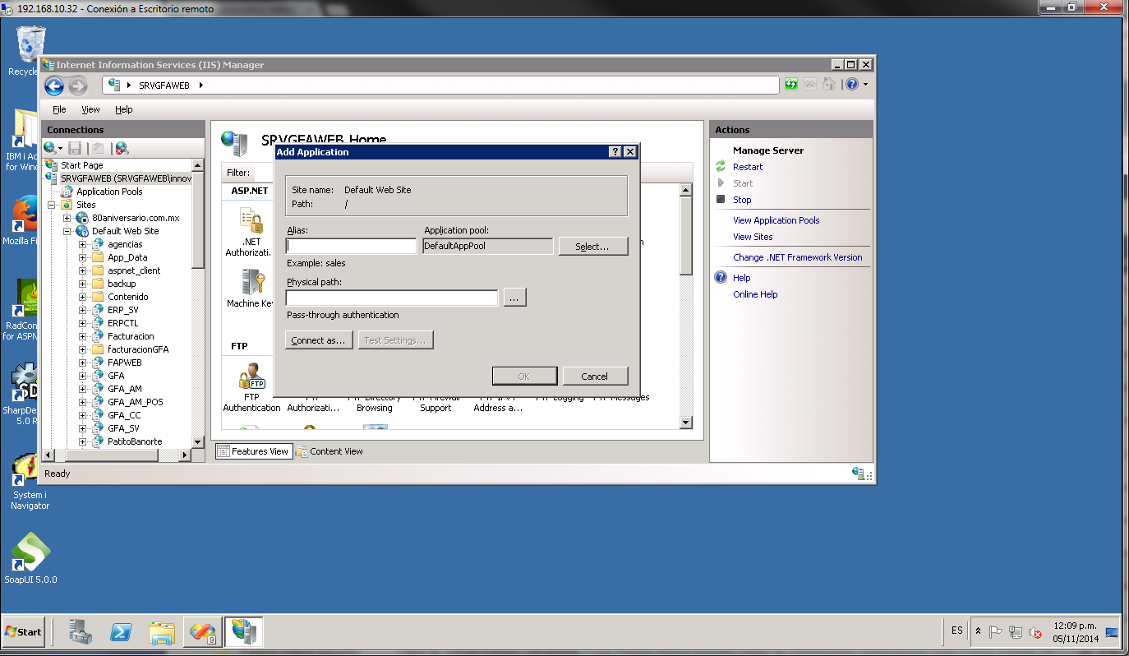

5) Finalmente comprobamos que el Web Service de CRM se encuentre activo.

